## 素养2　综合思维



综合思维是指人们运用综合的观点认识地理环境的思维方式和能力。“综合思维”素养有助于人们从整体的角度，全面、系统、动态地分析和认识地理环境，及其与人类活动的关系。综合思维素养的内涵可以细化为要素综合、时空综合和地方综合，具体要求如下：

|  |  |
| --- | --- |
| 细化角度 | 具体要求 |
| 要素综合 | 能够从地理环境整体性原理的角度综合分析各地理要素之间相互作用、相互影响、相互制约的关系 |
| 时空综合 | 能够从时间和空间两个角度，分析地理事物和现象的发生、发展、演化过程，进行地理因果联系的逻辑推理 |
| 地方综合 | 对于给定的区域，既能从所处的大尺度区域对其进行宏观分析与研究，又能从小尺度区域对其进行微观判断与评价，综合而全面地对区域地理事象做出合理的地域性解释 |



(全国文综Ⅰ)阅读图文材料，完成下列要求。(22分)

随着非洲板块及印度洋板块北移，地中海不断萎缩，里海从地中海分离。有学者研究表明，末次冰期晚期气候转暖，里海一度为淡水湖。当气候进一步转暖，里海北方的大陆冰川大幅消退后，其补给类型发生变化，里海演化为咸水湖，但目前湖水盐度远小于地中海的盐度。下图示意里海所在区域的自然地理环境。

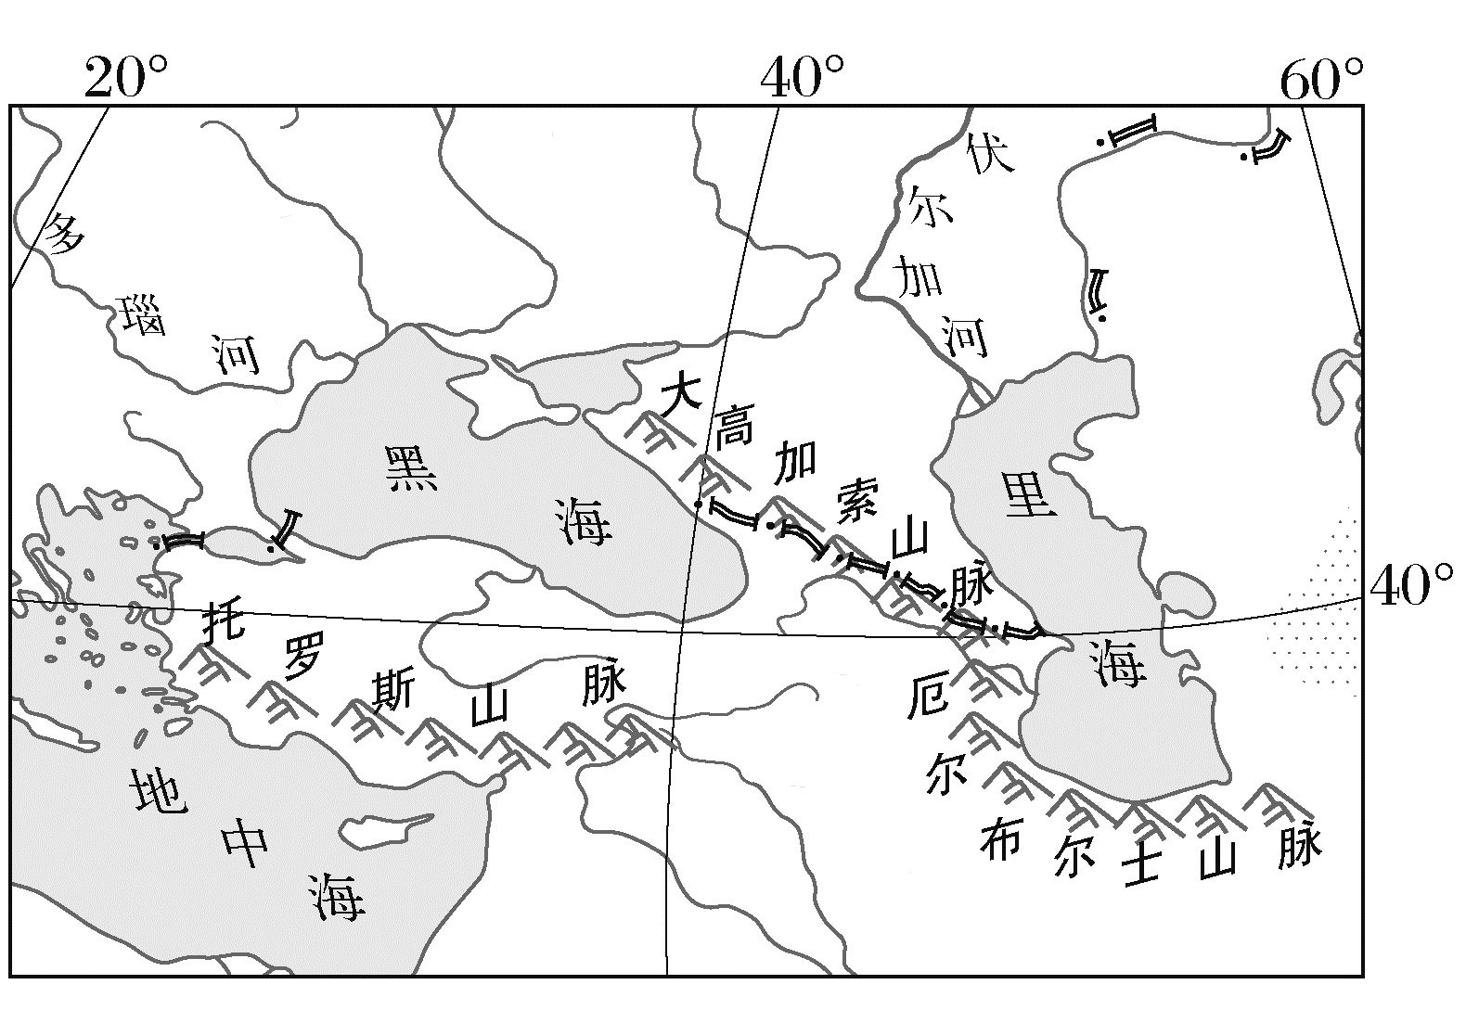

(1)板块运动导致的山脉隆起改变了区域的地貌、水文和气候特征，分析这些特征的变化对里海的影响。(6分)

(2)末次冰期晚期里海一度为淡水湖，对此作出合理解释。(6分)

(3)分析补给类型发生变化后，里海演化为咸水湖的原因。(6分)

(4)指出黑海、地中海未来演化为湖泊的必要条件。(4分)

答案　(1)山脉隆起，里海与海洋分离，形成湖泊(湖盆)。山脉隆起，导致里海汇水面积缩小，湖泊来水量减少，湖泊面积缩小。山脉隆起，阻挡湿润气流，导致干旱，推动湖泊向内陆湖演化。

(2)气温仍较低，湖面蒸发弱；受冰雪融水补给；补给大于蒸发。

(3)有河流汇入，带来盐分；无出水口，盐分无法排出；地处内陆，蒸发强烈，导致盐度升高。

(4)非洲板块及印度洋板块(继续)北移(或板块运动趋势不变)。

解析　第(1)题，随着大高加索山脉、厄尔布尔士山脉等山脉褶皱成山，里海从地中海分离，里海湖盆形成。褶皱山脉继续隆起，挤压里海流域面积。在其他条件不变的前提下，流域面积减小，湖泊面积随之减少。可见，构造运动不但能形成湖泊，同时也能促使湖泊演化。当褶皱山脉隆起至较高时，阻挡湿润的西来水汽，里海所在区域转为内陆干旱气候，里海演化为内陆湖泊。第(2)题，首先，在末次冰期晚期，里海流域为寒温带和寒带，湖面蒸发弱。其次，湖泊接受位于北部冰川的融水补给，补给量大。特别在冰川消融期，冰川融水量大增。最后，补给大于蒸发，湖泊水量增加，盐度下降。第(3)题，由于气候变化(转暖)，里海的补给类型由以冰川融水补给为主转化为以河水补给为主，原有的水平衡被打破，建立起新的水平衡。有多条河流汇入，带来盐分，但无出水口，盐分无法排出；地处内陆，加之山地阻挡来自西部的暖湿气流，导致气候干旱，蒸发强烈，盐度不断升高。第(4)题，如果板块运动趋势不变，非洲板块及印度洋板块(继续)北移，黑海和地中海未来可能陆续演化为湖泊。



(2023·江苏镇江模拟)积雪分布主要受气温、降水和地形地势等因素的影响。下图示意三江源地区多年平均不同坡向的积雪日数及积雪面积占比。据此完成1～2题。

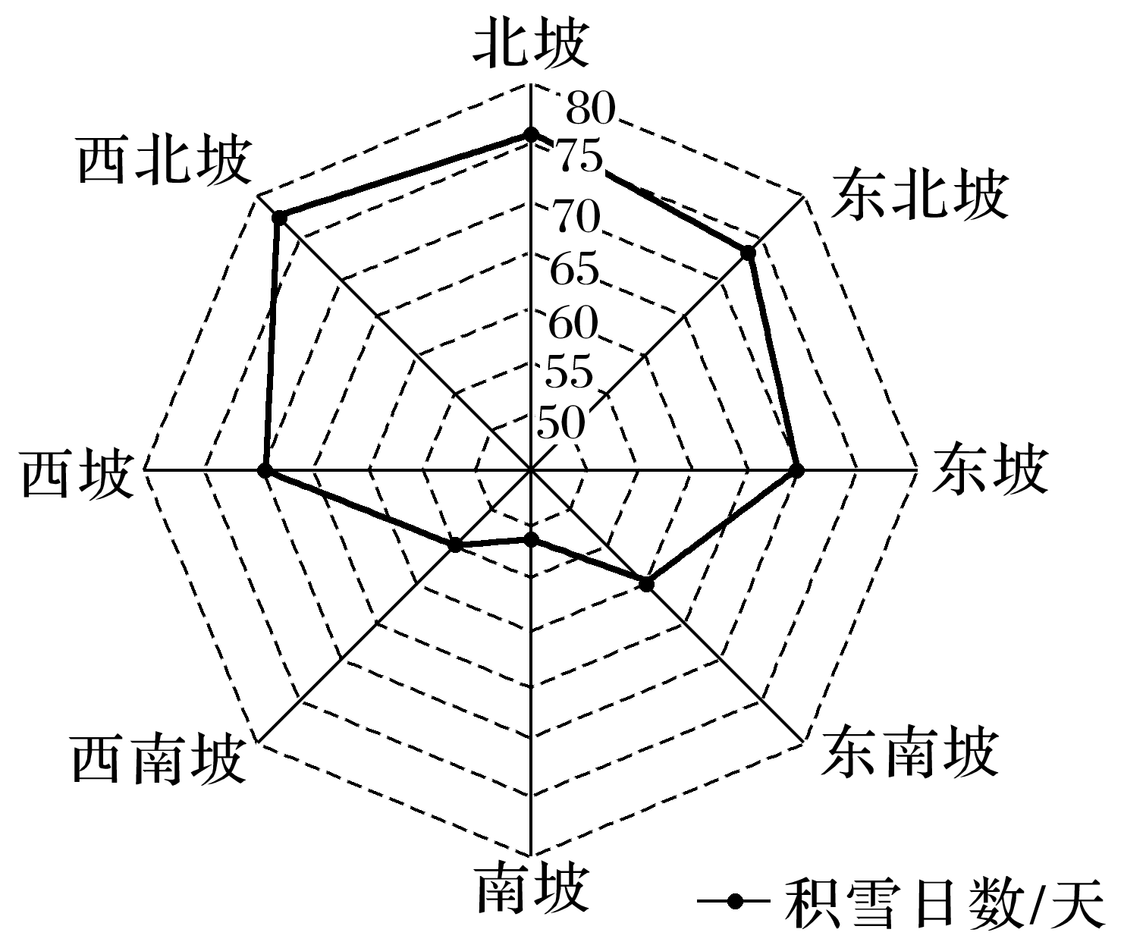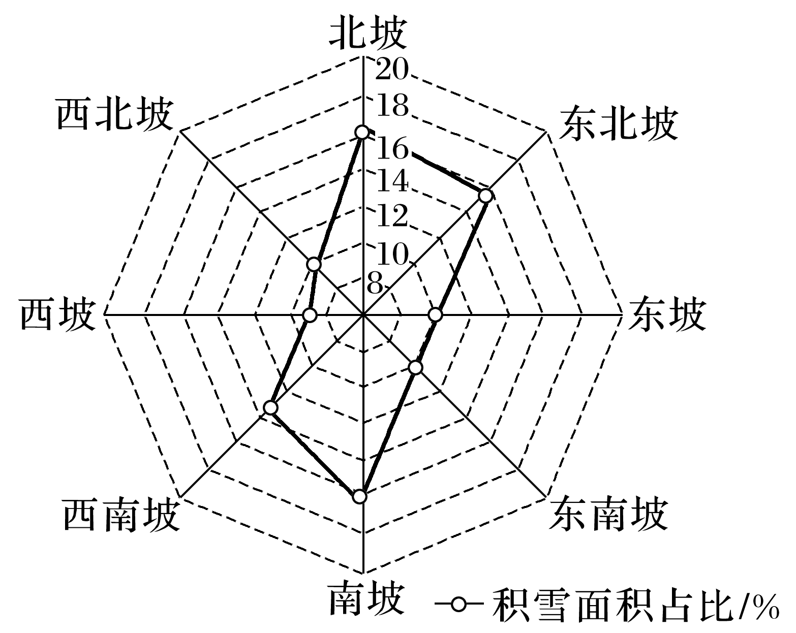

1．与南坡相比，北坡多年平均积雪日数偏多，是因为北坡(　　)

A．大风天气少 B．裸地面积广

C．降雪强度小 D．太阳辐射弱

2．西北坡多年平均积雪面积占比较小，其原因可能是(　　)

A．气温低 B．坡度小

C．风力大 D．积雪日数少

答案　1.D　2.C

解析　第1题，与南坡相比，北坡更容易受北部冷空气影响，大风天气多，A错误；由材料信息可知，积雪分布主要受气温、降水和地形地势等因素的影响，与植被覆盖率关系不大，B错误；降雪强度是指单位时间内的降雪量，对多年平均积雪日数的影响较小，C错误；整体而言，该区域北坡、西北坡和东北坡等坡向的多年积雪日数更多，主要原因是偏北坡属于阴坡，太阳辐射较弱，地温和气温较低，故选D。第2题，气温低更容易形成积雪，说明气温低不是其多年平均积雪面积占比小的原因，A错误；坡度小，积雪面积更大，多年平均积雪面积占比应较大，B错误；风力大，风力侵蚀较强，积雪不易保存，影响多年平均积雪的面积占比，C正确；由图可知，西北坡积雪日数较多，且积雪日数多有利于积雪的保留，D错误。

(2023·山东青岛模拟)下图为“某地区略图”。读图，完成3～5题。

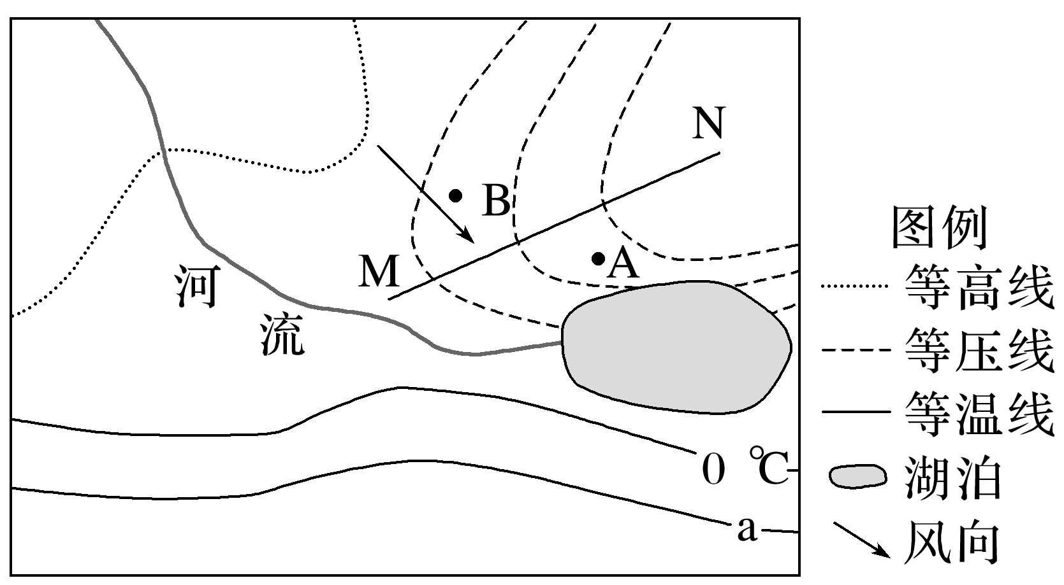

3．关于图示信息，说法正确的是(　　)

A．等温线a的数值可能为－2 ℃

B．河流可能有凌汛现象

C．湖面风速将减小

D．该地位于南半球

4．MN及其移动方向，正确的是(　　)

A．低压槽，向东南移动

B．高压脊，向东南移动

C．低压槽，向西北移动

D．高压脊，向西北移动

5．有关A、B两地天气状况的描述，正确的是(　　)

①A地降水概率大于B地　②A地即将迎来降温天气　③A地降水概率小于B地　④A地即将迎来升温天气

A．①② B．①④ C．②③ D．③④

答案　3.C　4.A　5.C

解析　第3题，结合等压线分布及风向，可以判断MN是低压槽，N处为低压中心，结合当地风向偏转状况，可判断该地位于北半球，北侧受高压冷气团控制，越往南温度越高，等温线a的值大于0 ℃，A、D错误；河流自较高纬度流向较低纬度，没有凌汛现象，B错误；MN为低压槽处的冷锋，随着冷锋的移动，图中湖面等压线密度逐渐减小，湖面风速将减小，故选C。第4题，结合上题分析可知，MN为低压槽，向东南移动，故选A。第5题，A位于冷锋锋前，B位于冷锋锋后，A地降水概率小于B地，A地即将迎来降温天气，②③正确，故选C。

(2023·江苏常州模拟)研究发现德雷克海峡的海冰进退对全球气候变化有重大影响。冰退(海冰较常年减少)会导致海峡水流通量增加，北上水流减少。冰进则相反。读图，完成6～7题。

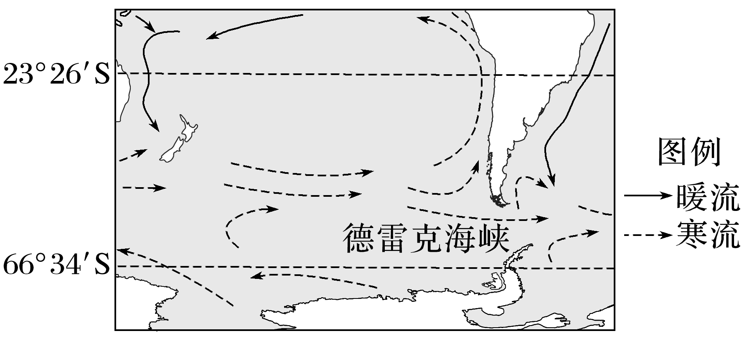

6．南极大陆附近海域的海冰面积9月达到最大，2月达到最小，据此可推断(　　)

A．海水结冰速度9月最快，2月最慢

B．海水融冰速度总体上比结冰速度快

C．海水融冰速度9月最快，2月最慢

D．海水结冰速度总体上比融冰速度快

7．德雷克海峡发生冰退时，短期内将导致(　　)

A．赤道向南极输送的热量增加

B．澳大利亚东岸暖流势力增强

C．赤道附近海域东西温差缩小

D．南美大陆西岸地区降水减少

答案　6.B　7.C

解析　第6题，海冰面积大小是一个逐渐累积的过程，南极大陆附近海域的海冰面积在9月达到最大，2月最小，不能说明9月、2月结冰速度、融冰速度为极值，A、C错误。9月(海冰面积最大)到次年2月(海冰面积最小)为融冰期，时长约5个月，而结冰期为2～9月，时长约7个月，所以海水结冰速度总体上比融冰速度慢，海水融冰速度总体上比结冰速度快，B正确、D错误。第7题，德雷克海峡发生冰退时会导致海峡水流通量增加，海峡西侧水位降低，北上水流减弱，则秘鲁寒流势力减弱，导致赤道附近海域东西温差缩小，C正确；赤道与南极地区的热量交换减弱，A错误；东澳大利亚暖流减弱，沿岸地区降水减少，B错误；秘鲁寒流减弱，南美大陆西岸降水增加，D错误。